数据结构与算法课程设计报告

题目：公园导游系统

学号： 2019141460524
姓名： 王彬

教师点评：

成绩：

问题描述
给出一张某公园的导游图，游客通过终端询问从某一景点到另一景点的最短路径。能显示游客从公园大门进入，使游客可以不重复地游览各景点，最后回到公园大门的路线。（这样的道路可能有多条，最多显示指定条数的路线）

基本要求
- 将导游图视为无向图，顶点表示公园的各个景点，边表示各景点之间的道路，边上的权值用来表示距离。
- 将导游图信息存入一个文件中，程序运行时可自动读入文件建立相关数据结构。
- 在显示路线的同时显示路径长度。

三、工具/准备工作
回顾复习有关图论、最短路径的相关内容；
学习掌握文件相关操作；
安装好VC等C++集成开发环境软件。

四、分析与实现
1.类声明：
将有关操作和需要的数据封装成公园导游类ParkDragoman,具体代码如下：

// 公园导游类
class ParkDragoman
{
private:// 公园导游类的数据成员:
AdjListUndirNetwork<String, double> *pNet; // 由公园信息所建立的网
ifstream *pInFile; // 输入流
int maxNumOfShowPath; // 最多显示路线条数
double **dist;
// 各对顶点u和v之间的最短路径长度dist[u][v]
int **path;
// 各对顶点u和v之间的最短路径path[u][v]

// 辅助函数:
int LocateVex(const String &e); // 返回顶点元素在网中的位置
void Readln(); // 跳过一行
void ShowTourismPath(int tourismPath[]); // 输出游览线路
void CreateTourismPath(int to, int v, int tourismPath[], int pathVertexNum);
// tourismPath为游览路径, 出口为to, v为当前当前顶点, pathVertexNum为路径当前顶点数
void ShortestPathFloyd();
// 用Floyd算法求有向网net中各对顶点的最短路径

public:
// 抽象数据类型方法声明及重载编译系统默认方法声明:
ParkDragoman(ifstream *pIFile); // 构造函数
virtual ~ParkDragoman(); // 析构函数
void Run(); // 公园导游
};

2.核心问题分析与解决方案：
该项目主要有两个功能。一是能查询两个景点间的最短路径，可以用Floyd算法实现。二是要求从入口到出口不重复地游览所有景点，所以可以采用回溯策略搜索所有满足上述要求的线路，然后输出。若还要最多输出指定条数的线路，可以在函数CreateTourismPath中设置一个静态变量static int n来储存已经输出的条路条数。实现方法如下：

void ParkDragoman::CreateTourismPath(int to, int v, int tourismPath[], int pathVertexNum)
// 初始条件: tourismPath为游览路径, 出口为to, v为当前当前顶点, pathVertexNum为路径当前顶点数
// 操作结果: 生成并输出游览路径
{
static int n = 0; // 已输出的游览线路个数

for (int w = pNet->FirstAdjVex(v); w >= 0; w = pNet->NextAdjVex(v, w))
{ // 对v的所有邻接点进行循环
if (n == maxNumOfShowPath)
{ // 已输出最多显示路线数
break; // 退出循环
}
else if (pNet->GetTag(w) == UNVISITED && pathVertexNum == pNet->GetVexNum() - 1 &&
w == to && n < maxNumOfShowPath)
{ // 得到一条游览线路
++n; // 已输出的游览线路个数自加1
tourismPath[pathVertexNum++] = w; // 将w加入到游览线路中
ShowTourismPath(tourismPath); // 输出游览线路
}
else if (pNet->GetTag(w) == UNVISITED)
{ // w未被访问过
tourismPath[pathVertexNum++] = w; // 将w加入到游览线路中
pNet->SetTag(w, VISITED); // 置访问标志为VISITED
CreateTourismPath(to, w, tourismPath, pathVertexNum);
// 将w作为新的当前结点建立游览线路
pathVertexNum--; // 恢复路径顶点个数，回溯
pNet->SetTag(w, UNVISITED); // 重置访问标志为UNVISITED,以便回溯
}
}
}

3.文本文件的创立：
为输入公园的路线信息，可以创建一个文本文件park_infor.txt，这样做的好处是对于不同的地点只需要修改这个文本文件而不必修改代码，是程序的通用性获得提升。但这份文本文件的输入格式需要有一定的要求，以下举一个例子：

// 以//开始的行为注释行
// 文件名: park_infor.txt

// 景点数, 景点数必需填在“n=”后面
n=10

// 景点名称, 景点数必需填在“v=”后面, 假设景点名不含空格，不同景点名之间用空格分隔
v=景点1 景点2 景点3 景点4 景点5 景点6 景点7 景点8 景点9 景点10

// 公园道路, 每道路占用一行，格式为：(景点名1 景点名2 道路长度)
(入口 景点1 1.2)
(景点1 景点2 3.3)
(景点2 景点3 4.8)
(景点3 景点4 5.1)
(景点4 景点5 6 )
(景点5 景点6 8.1)
(景点6 景点7 3.8)
(景点7 景点8 6.6)
(景点8 景点9 6.9)
(景点9 景点10 1.9)
(景点10 景点1 5 )
(景点10 出口 1.8)
(景点1 景点6 3.6)
(景点3 景点9 8.9)
(景点5 景点8 10 )
(景点4 景点9 9.1)
(景点6 景点8 16 )

// 最多显示路线条数, 显示游客从公园大门进入，使游客可以不重复地游览各景点，最后回到公
// 园大门的路线，这样的路线可能有多条，这里指出最多显示路线的条数；最后显示路线条数必
// 需填写在“s=”的一面
s=3

- 实现文本信息和程序的连接：
构造函数ParkDeagoman(ifstream* pFile) 可以从输入流* pFile中读取信息，建立网络，并用Floyd算法求最短路径，将结果储存在二维数组path和dist中，具体实现如下：

ParkDragoman::ParkDragoman(ifstream *pIFile)
// 操作结果: 由输入文件建立表示公园信息的网
{
pInFile = pIFile; // 输入文件
char ch; // 临时变量

// 从输入流中输入景点数, 景点数"n="后面
(*pInFile).seekg(0); // 定位到文件开始处
ch = GetChar(*pInFile); // 读字符
while (ch != 'n')
{ // 查找以'n'开始的行
if (ch != '\n') Readln(); // 跳行
ch = GetChar(*pInFile); // 读入字符
}
GetChar(*pInFile); // 跳过"="
int n; // 景点数
*pInFile >> n; // 读入景点数

String *es = new String[n + 2]; // 网顶点元素, 包括景点与出/入口
// 从输入流中输入景点名称, 景点数在"v="后面, 假设景点名不含空格，不同景点名之
// 间用空格分隔
(*pInFile).seekg(0); // 定位到文件开始处
ch = GetChar(*pInFile); // 读字符
while (ch != 'v')
{ // 查找以'v开始的行
if (ch != '\n') Readln(); // 跳行
ch = GetChar(*pInFile); // 读入字符
}
ch=GetChar(*pInFile); // 跳过"="
int i; // 临时变量
for (i = 0; i < n; i++)
{ // 读入景点名称
*pInFile >> es[i]; // 从输入流*pInFile中输入景点名称
}
es[n] = "入口"; // 入口
es[n + 1] = "出口"; // 出口

// 从输入流中输入最多显示路线条数, 最后显示路线条数在"s="后面
(*pInFile).seekg(0); // 定位到文件开始处
ch = GetChar(*pInFile); // 读字符
while (ch != 's')
{ // 查找以's'开始的行
if (ch != '\n') Readln(); // 跳行
ch = GetChar(*pInFile); // 读入字符
}
GetChar(*pInFile); // 跳过"="
*pInFile >> maxNumOfShowPath; // 读入最多显示路线条数

pNet = new AdjListUndirNetwork<String, double>(es, n + 2);
// 生成网

// 从输入流中输入边信息
(*pInFile).seekg(0); // 定位到文件开始处
ch = GetChar(*pInFile); // 读字符
while (true)
{ // 文件未结束
while (ch != '(' && ch != EOF)
{ // 查找以'('开始的行或输入流已结束
if (ch != '\n') Readln(); // 跳行
ch = GetChar(*pInFile); // 读入字符
}
if (ch == EOF) break; // 输入流已结束
String e1, e2; // 边顶点元素
int v1, v2; // 边顶点
double w; // 权值
(*pInFile) >> e1 >> e2 >> w; // 读入顶点元素及权值
if ((v1 = LocateVex(e1)) == -1) throw Error("边顶点元素错!");// 抛出异常
if ((v2 = LocateVex(e2)) == -1) throw Error("边顶点元素错!");// 抛出异常
pNet->InsertEdge(v1, v2, w); // 插入边
ch = GetChar(*pInFile); // 读入字符
}

dist = new double *[pNet->GetVexNum()], path = new int *[pNet->GetVexNum()];
// 分配存储空间
for (i = 0; i < pNet->GetVexNum(); i++)
{ // 对二维数组的每一行分配存储空间
dist[i] = new double[pNet->GetVexNum()];
path[i] = new int[pNet->GetVexNum()];
}
ShortestPathFloyd(); // 用Floyd算法求无向网net中各对顶点u和v之间的最短路径
}

- 最短路径问题的核心算法：
利用Floyd算法求最短路径
void ParkDragoman::ShortestPathFloyd()
{
for (int u = 0; u < pNet->GetVexNum(); u++)
for (int v = 0; v < pNet->GetVexNum(); v++)
{ // 初始化path和dist
dist[u][v] = (u != v && pNet->GetWeight(u, v) == 0 ) ? pNet->GetInfinity() : pNet->GetWeight(u, v);
if (u != v && dist[u][v] < pNet->GetInfinity()) path[u][v] = u;
// 存在边(u,v)
else path[u][v] = -1;
// 不存在边(u,v)
}

for (int k = 0; k < pNet->GetVexNum(); k++)
for (int i = 0; i < pNet->GetVexNum(); i++)
for (int j = 0; j < pNet->GetVexNum(); j++)
if (dist[i][k] + dist[k][j] < dist[i][j])
{ // 从i到k再到j的路径长度更短
dist[i][j] = dist[i][k] + dist[k][j];
path[i][j] = path[k][j];
}
}

- 以下为运行函数Run

void ParkDragoman::Run()
// 操作结果: 公园导游
{
LinkStack<int> s; // 存储路上的顶点
String e1, e2, e; // 顶点元素
int v1, v2, v; // 顶点号
int *tourismPath = new int[pNet->GetVexNum()]; // 游览线路
int pathVertexNum; // 路径当前顶点数
int from = LocateVex("入口"); // 入口顶点号
int to = LocateVex("出口"); // 出口顶点号
char select; // 临时变量

do
{
cout << "1.最短路径" << endl;
cout << "2.游览线路" << endl;
cout << "3.退出" << endl;
cin >> select; // 输入选项
while (cin.get() != '\n'); // 跳过此行后面的字符(也就是换行)

switch (select)
{
case '1':
cout << "起点:";
cin >> e1; // 起点
cout << "终点:";
cin >> e2; // 终点
if ((v1 = LocateVex(e1)) == -1) throw Error("顶点元素错!");// 抛出异常
if ((v2 = LocateVex(e2)) == -1) throw Error("顶点元素错!");// 抛出异常
cout << "最短路径长度为:" << dist[v1][v2] << endl; // 输出路径长度
cout << "最短路径:";
s.Clear(); // 清空s
v = v2; // 路径上当前顶点
while (v != v1)
{ // 从终点回溯到起点
s.Push(v); // v为路径上的顶点
v = path[v1][v]; // 取上路径上的前一个顶点
}

s.Push(v1); // v是路径上起始点
while (!s.Empty())
{ // 输出路上的顶点
s.Pop(v); // 路径上顶点出栈
pNet->GetElem(v, e); // 取出顶点元素
cout << e << " "; // 输出顶点元素
}
cout << endl << endl; // 换行
break;
case '2':
pathVertexNum = 0; // 路径当前顶点数
tourismPath[pathVertexNum++] = from;//路径起点
v = from; // from为路径上当前顶点
cout << "游览线路及长度:" << endl;
CreateTourismPath(to, v, tourismPath, pathVertexNum); // 生成并输出游览线路
break;
}
} while (select != '3');
delete []tourismPath; // 释放存储空间
}

7.以上为主要核心代码，其余辅助函数代码在此不作详述。

五、测试与结论
按照示例中的park_infor.txt数据运行程序，结果如下：
1.主菜单界面如下，
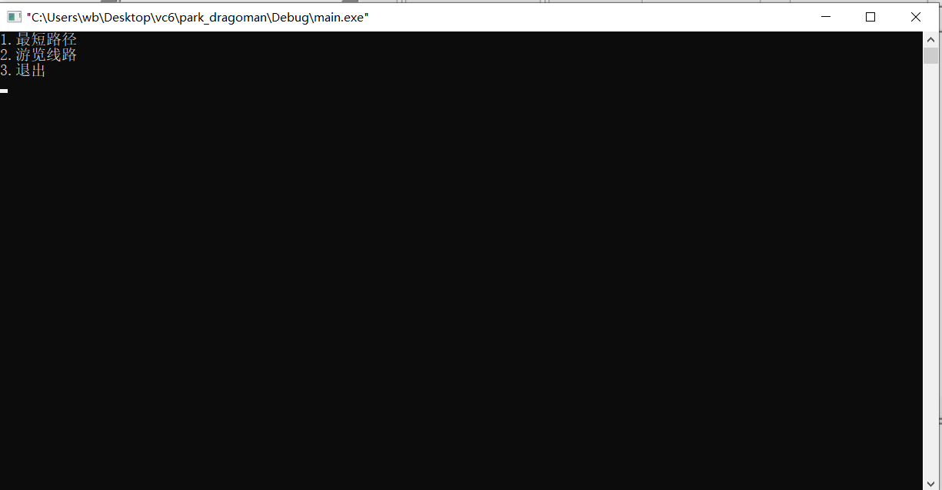
2.测试第一个功能——最短路径
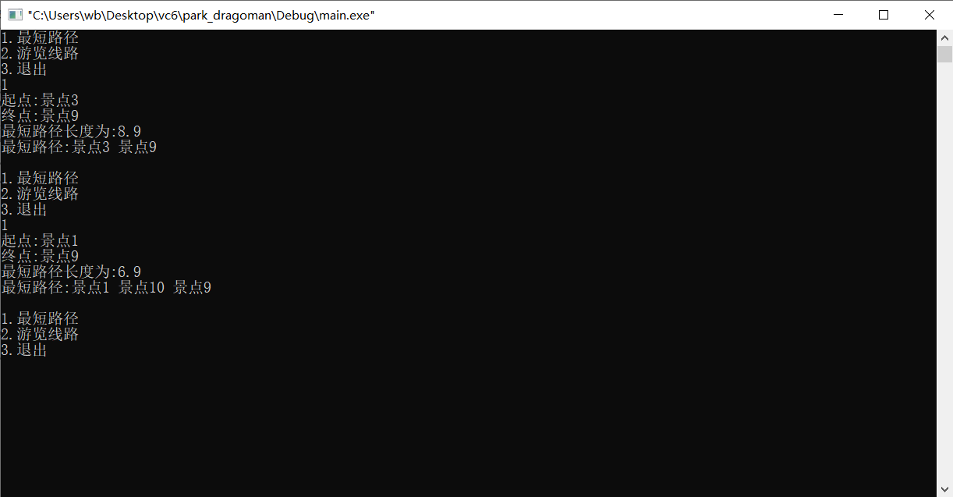
本次测试了两组数据。
第一次求从景点3到景点9的最短距离，观察所输入的数据可知，v3-v9线路总距离最短，为8.9；其余路线比如v3-v4-v9总距离为5.1+9.1=14.2>8.9,其余路线也是如此。
第二次求从景点1到景点9的最短距离，观察所输入的数据可知，v1-v10-v9线路总距离最短，为5+1.9=6.9; 其余路线v1-v6-v7-v8-v9总距离为3.6+3.8+6.6+6.9=20.9>6.9, 其余路线也是如此。
由此可看出功能一计算结果正确。

3.测试第二个功能——游览线路
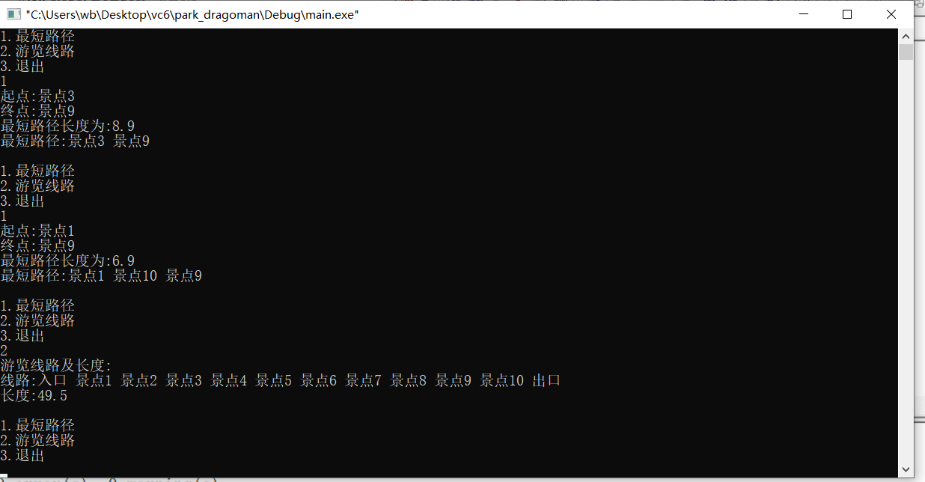
观察可知，程序能够给出从公园入口到出口不重复地游览全部景点的路线，功能设计成功。
3. 测试第三个功能——退出
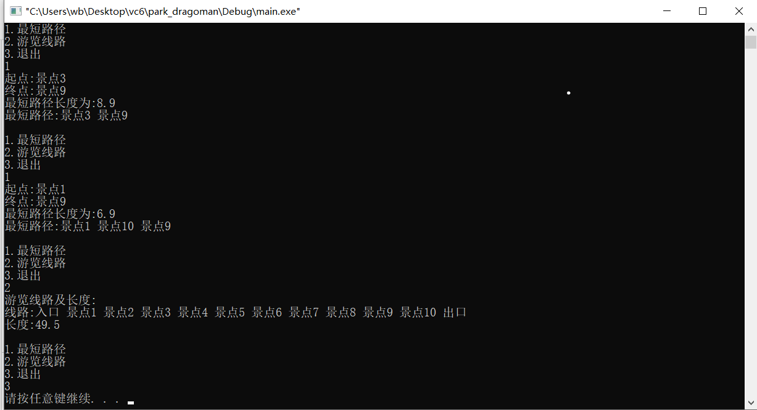
退出功能正常。

综上所述：最后得到课程设计程序成功满足课程设计题目的要求。

六、课程设计总结
本次课程设计主要涉及到图论的知识，同时还有有关文件的相关操作。在图论中，最短路径问题是学习中的重点和难点。在本次设计中重要应用的就是求所有顶点之间的最短路径的Floyd算法，时间复杂度为O(n^3)。通过实际编程加深了我对Floyd算法的理解，同时对文件的一些操作，能够使编写的程序通用性大大提升。对于文件的知识之前我掌握的不是很好，因此在本次课程设计的过程中又进行了加强训练，收获颇深。
当然本次实验也有一些可以改进和创新的地方。比如说本程序要求公园数据文件的景点输入格式十分严格，景点的名字之中不能含有空格，各景点名之间以空格分隔。
如果修改一下重载运算符>>函数就打破这一桎梏，可以实现让景点的名字之中可以有空格。
istream &operator >>(istream &inStream, String &inStr)
// 操作结果：重载运算符>>
{
LinkList<char> temp; // 临时线性表
int size = 0; // 初始线性表长度
char ch= GetChar(inStream);
char c;

inStream.putback(ch); // 将ch回送输入流
while ((ch = inStream.peek()) != EOF && // peek()从输入流中取一个字符
// 输入流指针不变
(ch = inStream.get()) != '\n' // get()从输入流中取一个字符ch
// 输入流指针指向下一字符,ch不为换行符
&& ch != '\t' ) // ch也不为制表符
{
temp.Insert(++size, ch); // 将输入的字符追加到线性表中

TAG: //如果读入的字符是空格则用get吞掉
c= GetChar(inStream);
inStream.putback(c);
if(c==' ')
{ c=inStream.get() ;
goto TAG;
}
}
String answer(temp); // 构造串
inStr = answer; // 用inStr返回串
return inStream; // 返回输入流对象
}

